Министерство науки и образования Российской Федерации

Федеральное государственное бюджетное образовательное учреждение высшего образования

ТОМСКИЙ ГОСУДАРСТВЕННЫЙ УНИВЕРСИТЕТ СИСТЕМ УПРАВЛЕНИЯ И РАДИОЭЛЕКТРОНИКИ

Кафедра компьютерных систем в управлении и проектировании (КСУП)

Отчёт к лабораторной работе №4

по дисциплине «Новые технологии в программировании»

по теме «Юнит-тестирование»

Выполнил:

студент гр. 586-2

_________ Андреевская О.С.

«___» __________ 2020 г.

Проверил:

Доцент каф. КСУП к.т.н.

________ Горяинов А. Е.

«___» __________ 2020 г.

**Содержание отчета**

1. Расчет цикломатической сложности………………………..………………3

2. Текущий список коммитов…….…………..…………..…………………….4

Заключение………………………………………………………………………5

**1 Расчет цикломатической сложности**

Note

{

Name: 4

Content: 3

Category: 2

DateOfCreation: 2

DateOfLastEdit: 2

Note() : 1

Clone: 1

Цикломатическая сложность: 15

}

ProjectManager

{

SaveToFile(): 1

LoadFromFile(): 1

Цикломатическая сложность: 2

}

ProjectData

{

Project(): 1

Цикломатическая сложность: 1

}

Результат всего проекта логики: 18.

Цикломатическая сложность к количеству юнит-тестов: 18/16*100%=112,5%

Пример реализации юнит-теста:

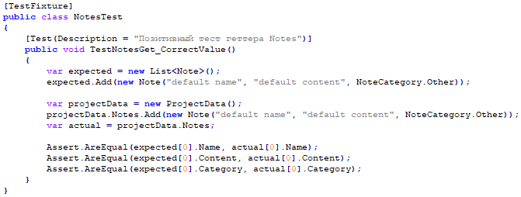

Рисунок 1.1- Пример реализации юнит-теста

**2 Текущий список коммитов**

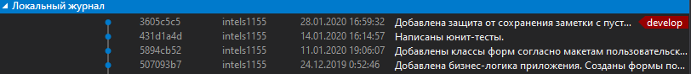

Рисунок 2.1- Текущий список коммитов.

**Заключение**

В ходе выполнения данной лабораторной работы были разработаны юнит-тесты проекта NoteApp.